Задание №1. Вариант 3
Массу увеличить в 2 раза, серийность уменьшить в 2 раза. (m=20, серийность=500)
Написать ответы на контрольные вопросы.
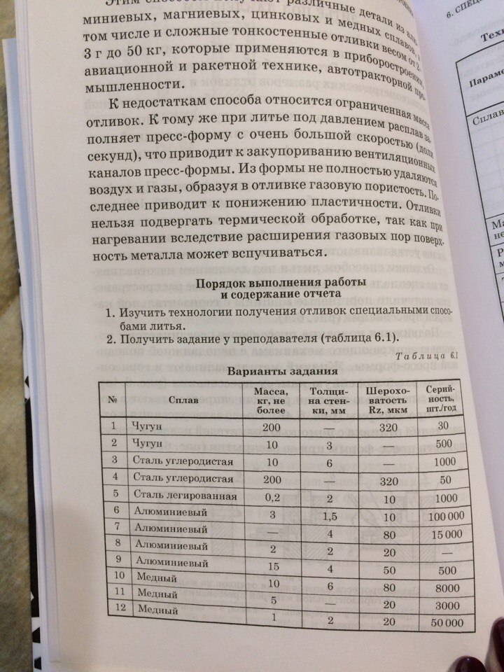

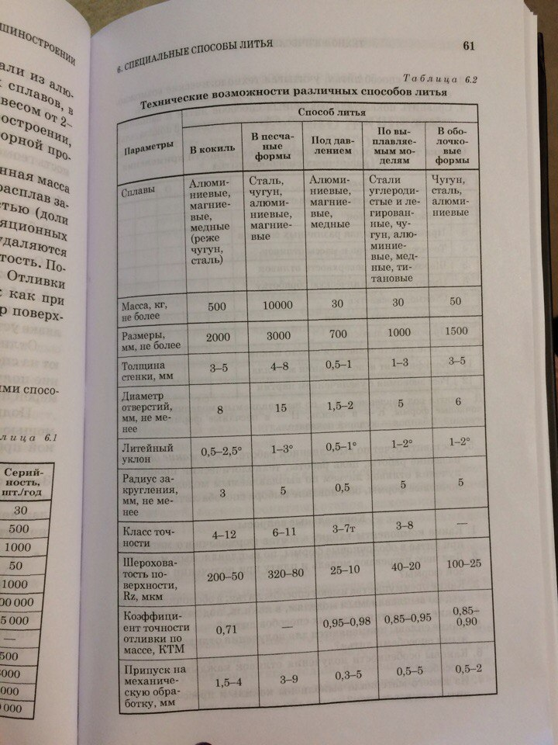

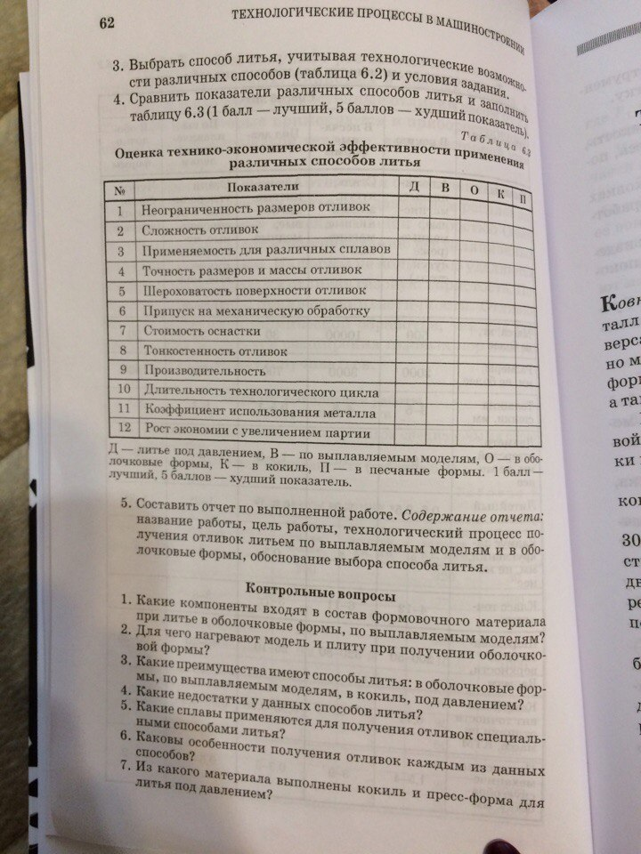

Задание №2 Вариант 15 (Рисунок 15)
Задания- 1, 3, 4
Задание 4: пунктиром невидимые части.
Работу выполнить в КОМПАСЕ ( у меня версия компаса 12, 15), в формате А4, все элементы на чертеже должны быть подписаны.

